Lastenboekbeschrijving – Planibel Dark Grey

Planibel Dark Grey
Planibel Dark Grey is vlak, in de massa gekleurd natriumkalksilicaatglas dat wordt gemaakt volgens het float procedé.

Kenmerken
De voornaamste licht- en warmte-eigenschappen voor een samenstelling 6mm Planibel Dark Grey zijn:

- Lichttransmissie (TL) volgens NBN EN 410 : 8%
- Lichtreflectie (LR) volgens NBN EN 410: 4%
- Zontoetredingsfactor (g) volgens NBN EN 410: 29%

Andere gegevens
- De beglazing beschikt over een Environmental Product Declaration (EPD), uitgebracht op basis van een complete Life Cycle Assessment (LCA), conform internationale ISO-normen.
- Planibel Dark Grey is conform NBN EN 572-1 en 2.

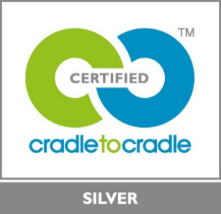 | Een milieuvriendelijk product  Planibel Dark Grey beschikt over het CradletoCradle Certified™ Silver label.

